
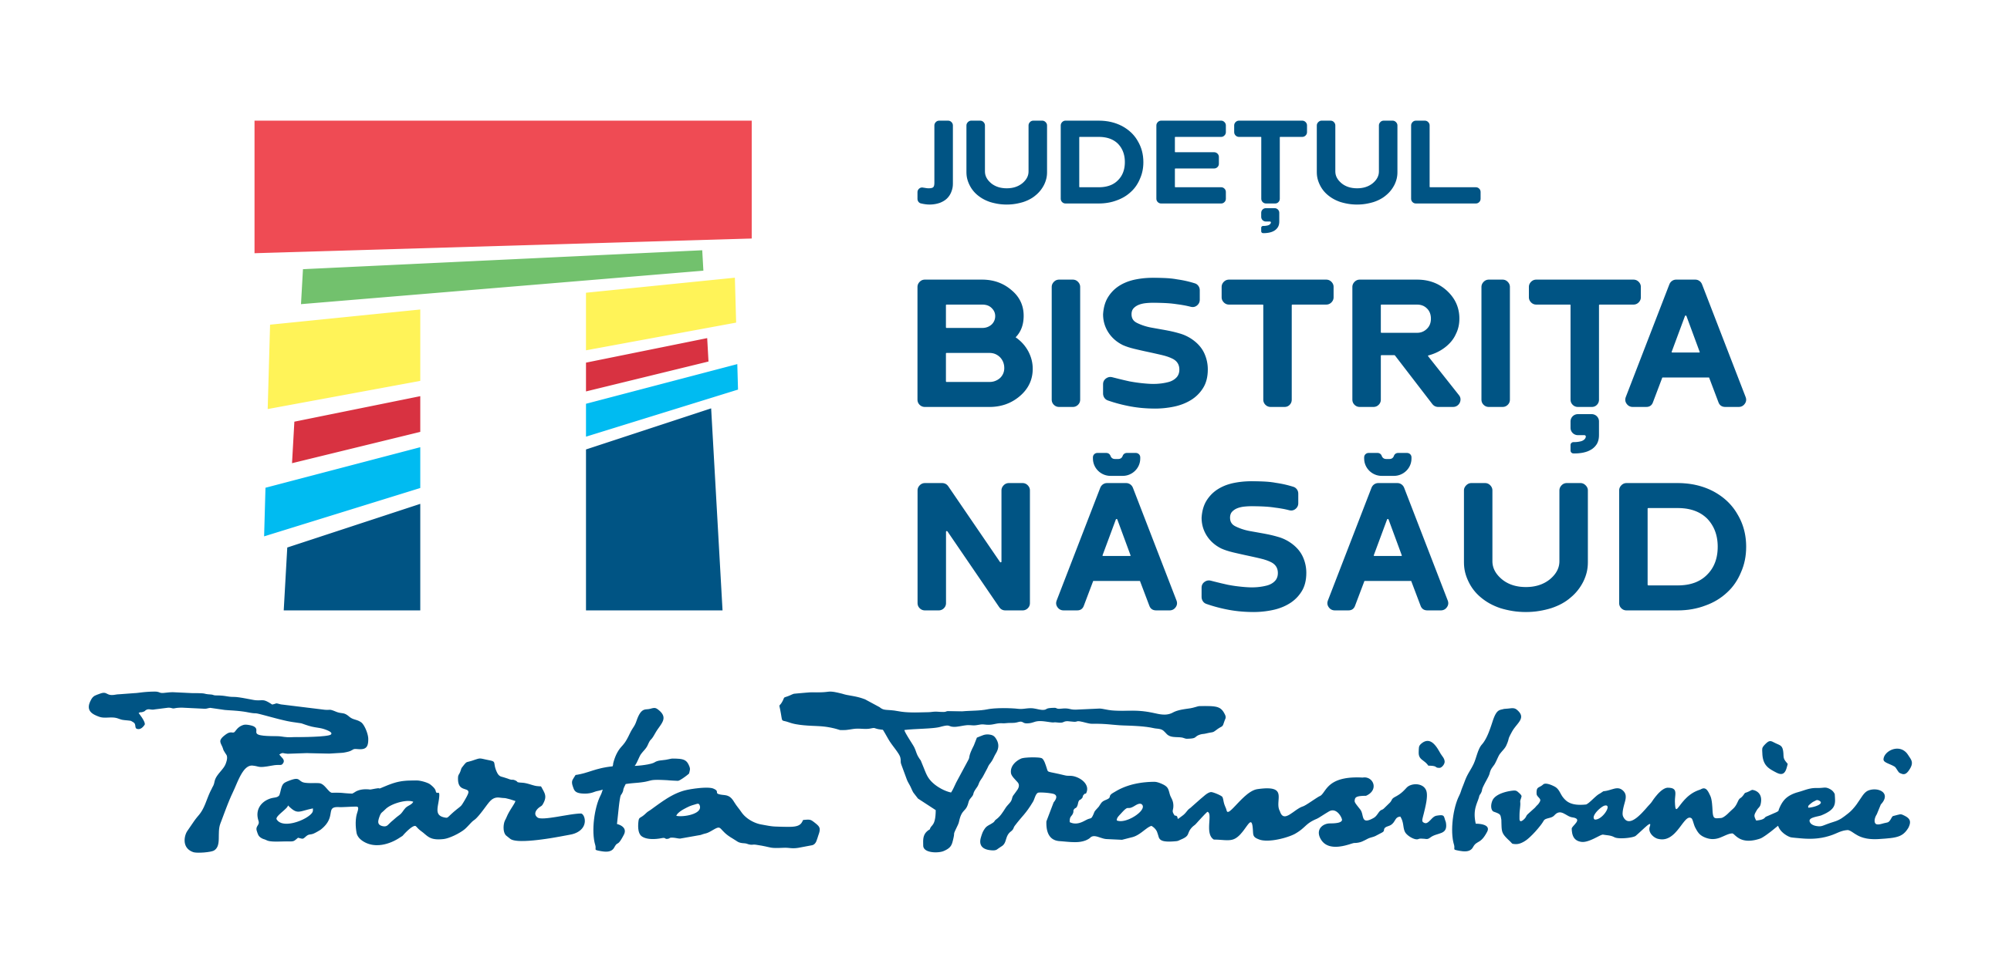
ROMÂNIA
CONSILIUL JUDEȚEAN
BISTRIȚA-NĂSĂUD
________________________________________________________________________________________________________________________
CIF: 4347550, Municipiul Bistrița, Piaţa Petru Rareş, Nr.1, CP.420080, Tel:(40) 263/213657, Fax: 0263/214750, www.portalbn.ro, E-mail: cjbn@cjbn.ro

INFORMARE
privind prelucrarea datelor cu caracter personal ale participanților la activitățile Consiliului Județean al Tinerilor Bistrița-Năsăud

Consiliul Județean Bistrița-Năsăud (CJBN) desfășoară alegerile în anul 2023, pentru constituirea Consiliului Județean al Tinerilor Bistrița-Năsăud, conform calendarului desfășurării alegerilor, aprobat prin Dispoziția Președintelui Consiliului Județean Bistrița-Năsăud nr.34/2023 privind numirea Comitetului de organizare și desfășurare a alegerilor, aprobarea Calendarului desfășurării alegerilor în anul 2023 și înființarea Comisiei electorale județene, pentru organizarea și desfășurarea alegerilor în vederea constituirii Consiliului Județean al Tinerilor Bistrița-Năsăud.

În temeiul art. 12 și având în vedere prevederile art. 13 din Regulamentul (UE) 2016/679 privind protecția persoanelor fizice în ceea ce privește prelucrarea datelor cu caracter personal și privind libera circulație a acestor date și de abrogare a Directivei 95/46/CE (Regulamentul general privind protecția datelor - RGPD),

Consiliul Județean Bistrița-Năsăud, cu sediul în Piața Petru Rareș nr.1, Bistrița, cod poștal 420080, tel. 0263213657, fax: 0263214750, cod unic de înregistrare 4347550, în calitate de operator de date cu caracter personal, reprezentată legal de PREȘEDINTE, prin domnul EMIL RADU MOLDOVAN, pentru a asigura o prelucrare echitabilă și transparentă, vă aduce la cunoștință următoarele:

I. Datele de contact ale responsabilului cu protecția datelor: telefon: 0799/807.654, e-mail: dpo@portalbn.ro.

II. În cadrul derulării activităților cuprinse în calendarul desfășurării alegerilor este necesară prelucrarea şi transmiterea datelor cu caracter personal, furnizate Consiliului Județean Bistrița-Năsăud, pentru a fi utilizate exclusiv în scopul constituirii și activităților derulate de Consiliul Județean al Tinerilor Bistrița-Năsăud, conform prevederilor Regulamentului (UE) 2016/679 privind protecţia persoanelor fizice în ceea ce priveşte prelucrarea datelor cu caracter personal şi privind libera circulaţie a acestor date şi de abrogare a Directivei 95/46/CE (RGPD).

1. Colectarea, prelucrarea și stocarea/arhivarea datelor cu caracter personal se vor realiza în conformitate cu prevederile Regulamentului (UE) nr.2016/679, precum și cu respectarea legislației naționale în materie, în scopul constituirii și activităților derulate de Consiliul Județean al Tinerilor Bistrița-Năsăud.

2. Datele cu caracter personal, așa cum sunt definite în Regulamentul (UE) 2016/679, vor fi prelucrate în acord cu legislația menționată pe toată perioada de derulare a activităților, în scopul și temeiul legal pentru care aceste date au fost furnizate.

3. În vederea justificării realizării activităților de organizare și derulare a alegerilor, vă comunicăm faptul că se vor realiza fotografii exemplificative, ce vor fi colectate și ....................................................

4. Datele cu caracter personal ale participanților, inclusiv fotografii și imagini video, vor fi utilizate în activitatea de diseminare de informaţii relevante și promovarea rezultatului alegerilor.

III. Scopurile în care sunt prelucrate datele cu caracter personal precum și temeiul juridic al prelucrării:
Datele dumneavoastră cu caracter personal sunt prelucrate după cum urmează:
Nr.  Crt. | Descrierea activității | Scopul prelucrării | Datele cu caracter personal solicitate | Temeiul juridic al prelucrării datelor cu caracter personal solicitate
1. | Înscrierea  candidaturii elevilor  pentru Consiliul Județean al Tinerilor Bistriţa-Năsăud | Participare la alegerile pentru Consiliul Județean al Tinerilor Bistriţa-Năsăud | Participant: nume, prenume, domiciliul,  nr. telefon, clasa, unitatea de învățămînt, semnătura | Art. 6 alin. (1) lit.c) din Regulamentul (UE) 2016/679
2. | Rambursarea cheltuielilor generate de desfășurarea alegerilor (listă de candidați, listă date de contact, listă materiale promoționale, etc.). | Date/informații ce vor fi utilizate exclusiv în scopuri legate de realizarea activităților specifice alegerilor (raportare statistică, documente justificative activități/plăți, etc.) | Participant: nume, prenume, clasa,  unitatea de învățământ, semnătură | Art. 6 alin.(1) lit.c) din Regulamentul (UE) 2016/679

IV. Destinatarii sau categoriile de destinatari ai datelor cu caracter personal:
• Personalul CJBN nominalizat în Comitetul de organizare și desfășurare a alegerilor pentru constituirea Consiliului Județean al Tinerilor Bistrița-Năsăud, registratură, cabinet preşedinte şi conducerea autorităţii publice;
• Autorități și instituții publice cu competenţe şi atribuții de gestionare, verificare și control în domeniul proiectelor finanțate din bugetul județului.

V. Perioada pentru care vor fi stocate datele cu caracter personal sau, dacă acest lucru nu este posibil, criteriile utilizate pentru a stabili această perioadă:
Perioada pentru care vor fi stocate și arhivate datele cu caracter personal menționate anterior sunt cele necesare îndeplinirii obligațiilor legale care revin CJBN prin legislația aplicabilă asigurării cadrului instituţional şi condiţiilor necesare pentru participarea tinerilor la luarea deciziilor din domeniul tineretului.
Toate datele și informațiile vor fi colectate, prelucrate și stocate/arhivate de CJBN, în conformitate cu prevederile Regulamentului (UE) nr. 2016/679, precum și cu respectarea legislației naționale în materie, în scopul exclusiv al desfășurării alegerilor.

VI. Consiliul Județean Bistrița-Năsăud nu intenționează să transfere datele dumneavoastră personale către o țară terță sau o organizație internațională.

VII. Participanții au dreptul de a solicita CJBN, în ceea ce îi privește accesul la datele cu caracter personal, rectificarea și portabilitatea datelor cu caracter personal. Dreptul la restricționarea, ștergerea sau dreptul de a se opune prelucrării datelor cu caracter personal se va obține pentru acele categorii de date cu caracter personal care sunt prelucrate în temeiul art. 6 alin. (1) lit. a) din RGPD.

VIII. Atunci când prelucrarea se bazează pe art. 6 alin. (1) lit. a) sau pe art. 9 alin. (2) lit. (a) din RGPD, participanții au dreptul de a retrage consimțământul în orice moment, fără a afecta legalitatea prelucrării efectuate pe baza consimțământului înainte de retragerea acestuia.

IX. Participanții au dreptul de a depune plângere la Autoritatea Naţională de Supraveghere a Prelucrării Datelor cu Caracter Personal.

X. În calitate de participant sunteți obligat să furnizați aceste date cu caracter personal, nerespectarea acestor obligații conducând la imposibilitatea participării dumneavoastră la activitățile cuprinse în calendar.

XI. Consiliul Județean Bistrița-Năsăud nu deține și nu utilizează procese decizionale automatizate, incluzând crearea de profiluri așa cum este prevăzut la art. 22 din RGPD.
În cazul în care CJBN intenționează să prelucreze ulterior datele cu caracter personal într-un alt scop decât cel pentru care acestea au fost colectate, va furniza persoanei vizate, înainte de această prelucrare ulterioară, informații privind scopul secundar respectiv și orice informații suplimentare relevante, cu respectarea art. 12 din RGPD.

Pentru mai multe detalii privind datele personale ce vor fi solicitate, colectate, stocate/arhivate în cadrul organizării activităților cuprinse în Calendarul alegerilor, ne puteţi contacta la adresa de e-mail: dpocjbn@portalbn.ro.

